Отчет
по охране труда в Районном муниципальном бюджетном учреждении культуры «Аксубаевская межпоселенческая центральная библиотека»

Во Всемирный день охраны труда профсоюзный комитет РМБУК «Аксубаевская межпоселенческая центральная библиотека» призвал всех работников принять участие в корпоративной акции «STOP СТРЕСС» и выйти на утреннюю производственную зарядку. 28 апреля с самого утра в библиотеке раздавалась бодрая ритмичная музыка, библиотекари весело выполняли упражнения. В акции приняли участие 20 человек. Производственная зарядка с этого дня проходит каждый день.
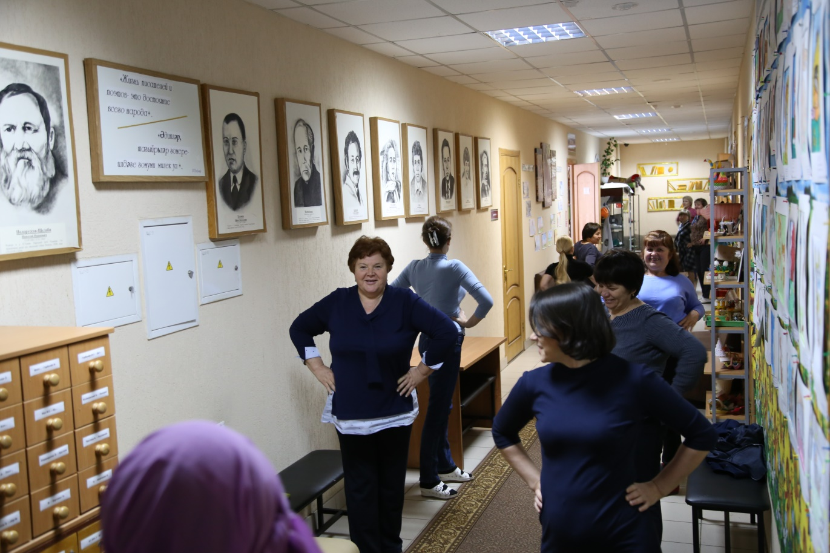

В 2019 году в РМБУК «Аксубаевская межпоселенческая центральная библиотека» была проведена вакцинация сотрудников от гриппа.
Подготовили и провели викторину по охране труда.
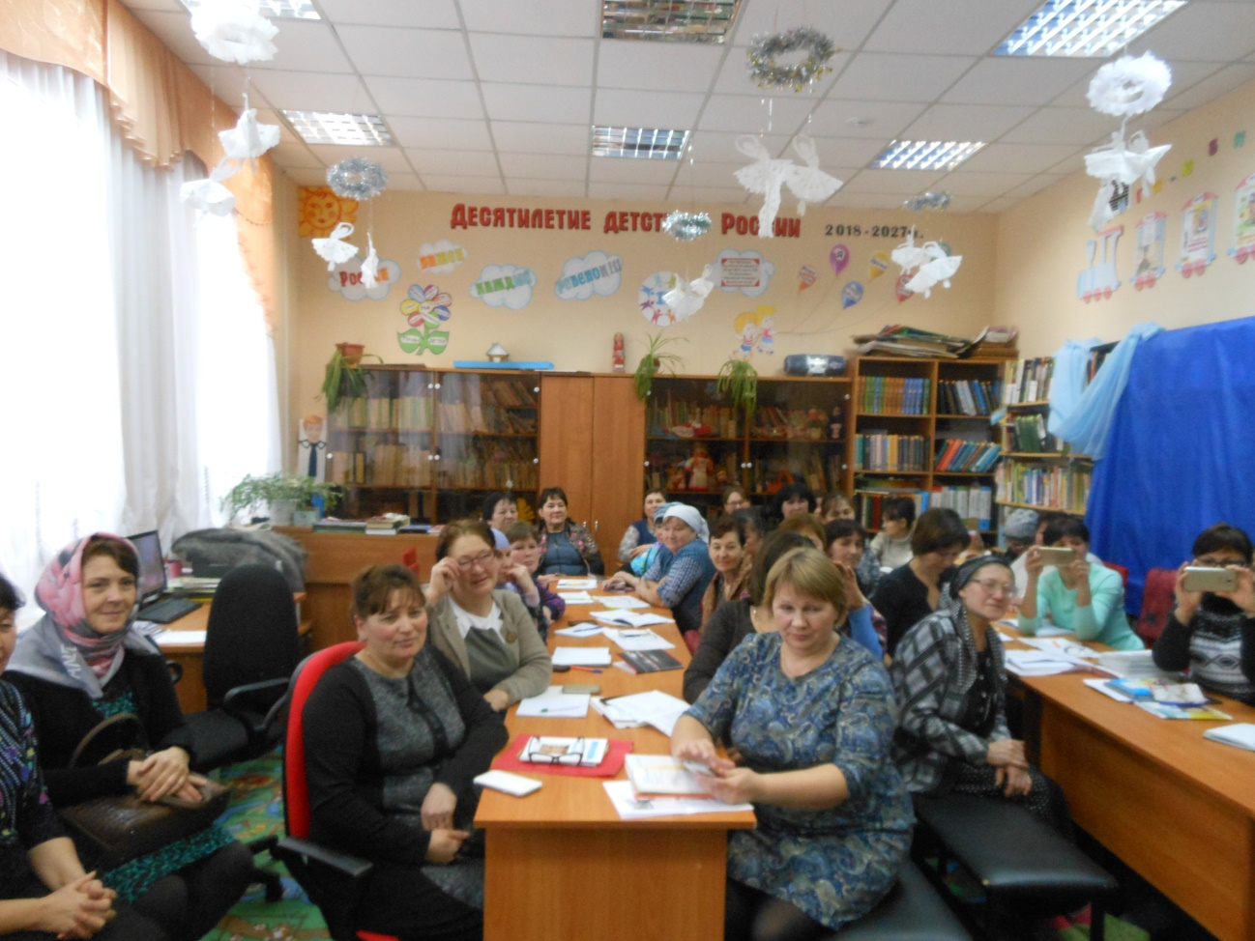

Организован и проведен субботник по уборке территории библиотеки и в Сквере им. А.А.Гуляева.
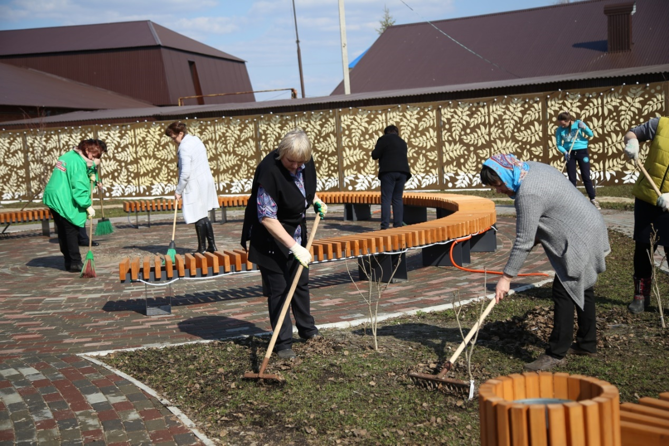

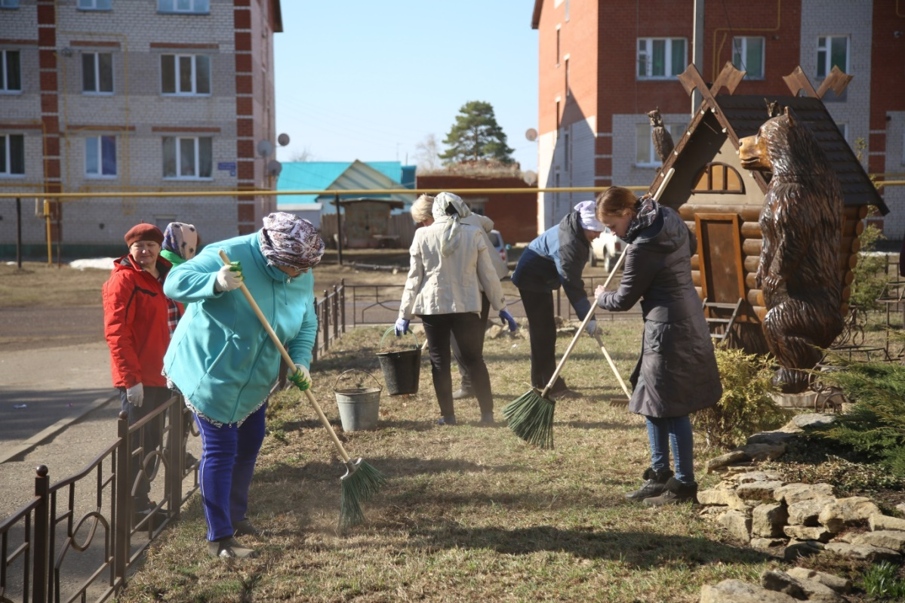

В конце 2018 года работа комиссия по составлению изменений и дополнений к коллективному договору.
Специальную оценку условий труда прошли все работники Аксубаевской межпоселенческой центральной библиотеки.
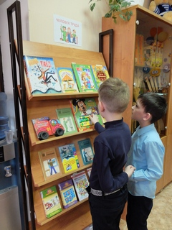
В библиотеке проходил конкурс чтецов «Человек труда» посвященный Году трудовых профессий РТ , который сопровождался выставкой-панорамой «Радуга профессий».
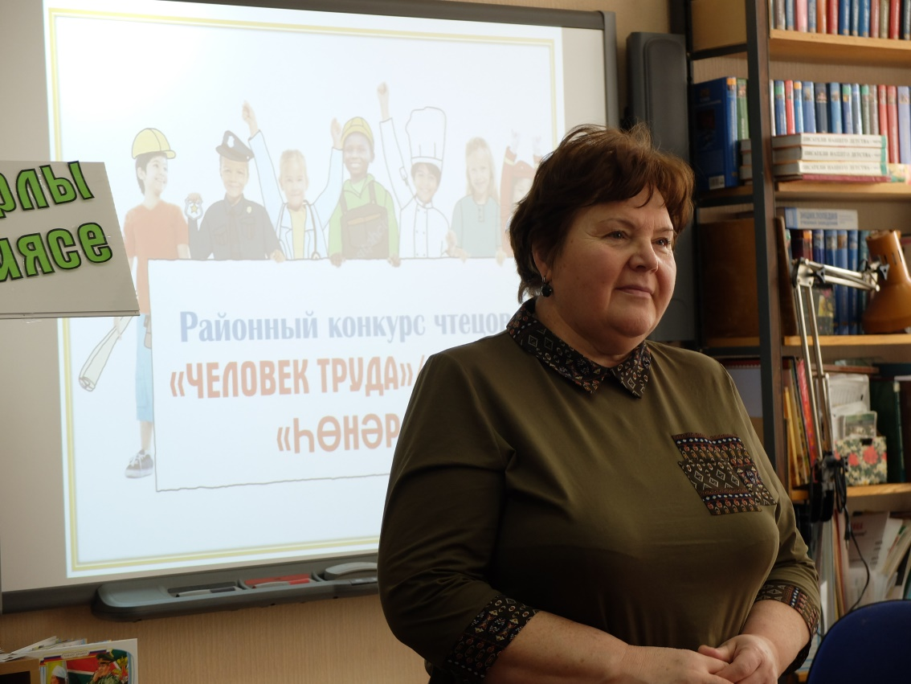
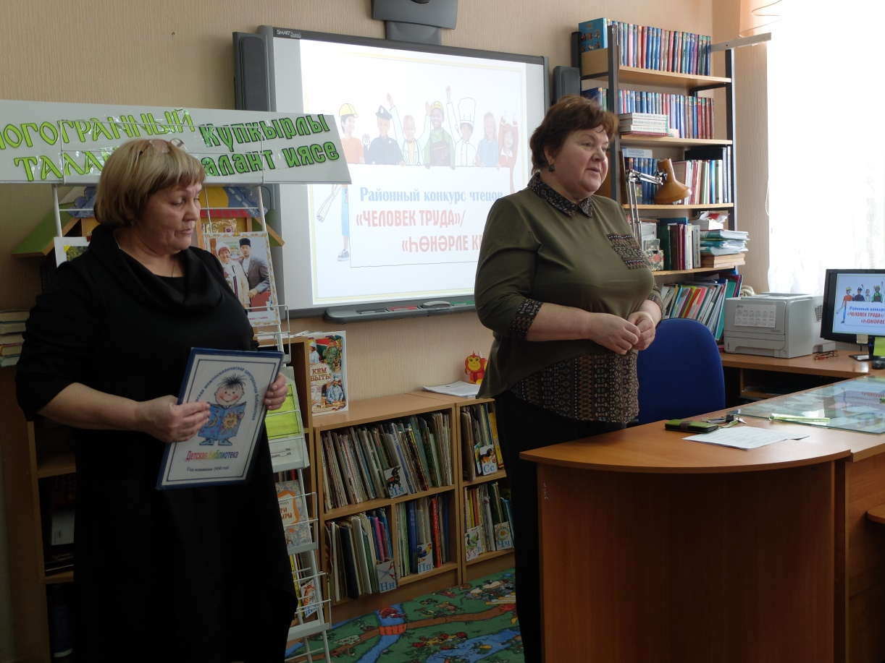

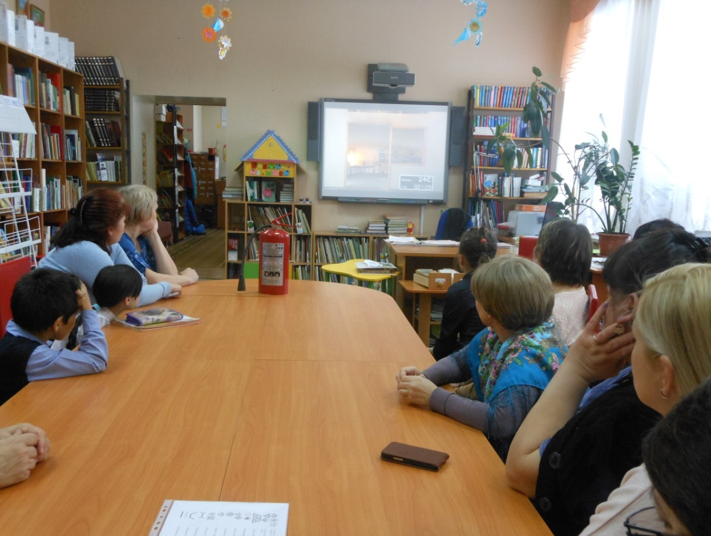

В центральной библиотеке проходило обучение, как правильно пользоваться огнетушителем.
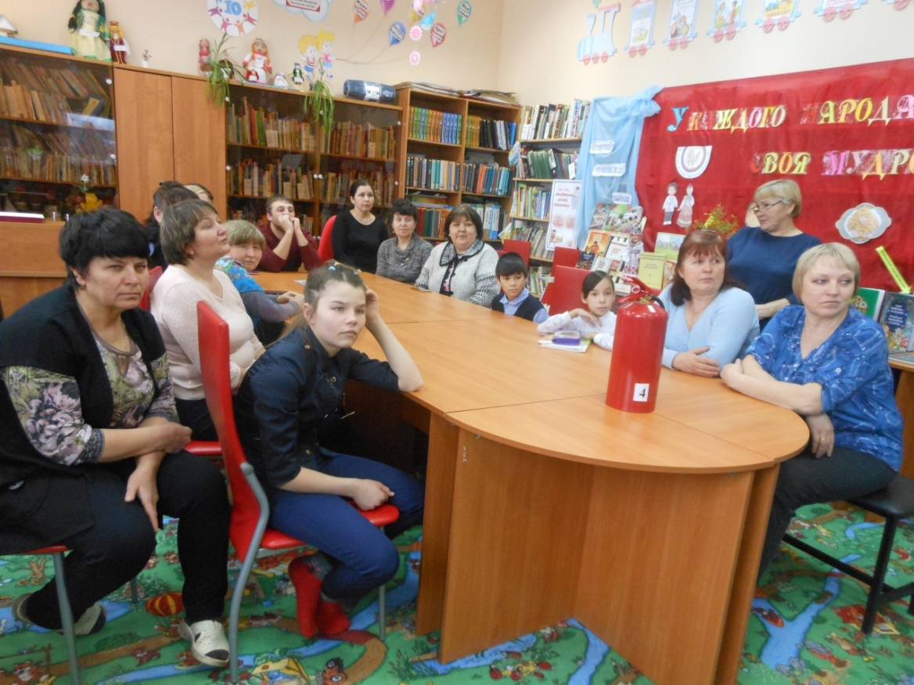

В течение нескольких дней в Центральной библиотеке работала книжная выставка «Моя жизнь, моя работа, мой безопасный труд!». 